江铃大道全能者报价表
采购方：乐平市乐城物资贸易有限公司 联系人：童春松 17770302619
名称 | 图片 | 市场指导价 | 成交价 | 备货期 | 备注
江铃大道全能者24款柴油自动两驱2.3T长轴悦享版 | 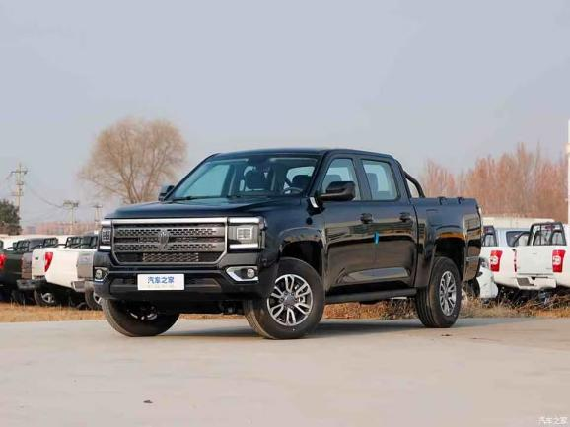 |  |  |  | 备注购置税、保险、上牌费等相关费用

江铃大道全能者24款柴油自动两驱2.3T长轴悦享版

江铃大道技术参数配置单
序号 | 车型 | 江铃 大道 2024款 全能者 2.3T柴油自动两驱长轴悦享款
1 | 厂商 | 江铃汽车
2 | 级别 | 皮卡
3 | 发动机型号 | JX4D23A6L
4 | 排量（ml） | 2.3L
5 | 能源类型 | 柴油
6 | 环保标准 | 国VI
7 | 最大马力（ps） | 177
8 | 最大功率 | 130
9 | 最大扭矩 | 450
10 | 最大功率转速（rpm） | 3200
11 | 最大扭矩转速（rpm） | 1500-2400
12 | 发动机 | 2.3T 177马力L4
13 | 进气形式 | 涡轮增压
14 | 气缸排列形式 | L
15 | 气缸数（个） | 4
16 | 每缸气门数（个） | 4
17 | 燃料形式 | 柴油
18 | 燃油标号 | 0号
19 | 变速箱 | 8挡手自一体
20 | 长宽高（mm） | 5685*1935*1872
21 | 车厢内尺寸（mm） | 1785*1595*546
22 | 轴距（mm） | 3470
23 | 最小离地间隙 | 240mm
24 | 前轮距（mm） | 1620
25 | 后轮距（mm） | 1620
26 | 整备质量（kg） | 2005
27 | 后排车门开启方式 | 平开门
28 | 驾驶室车门数 | 4
29 | 座位数 | 5
30 | 油箱容积 | 80L
31 | 最大载重量（kg） | 495
32 | 驱动方式 | 前置后驱
33 | 助力类型 | 液压助力
34 | 制动器类型 | 前后盘式
35 | 缸盖材料 | 铝合金
36 | 前悬架类型 | 双插臂式独立悬架
37 | 后悬架类型 | 钢板弹簧非独立悬架
38 | 轮胎规格 | 265/65 R17
39 | 车体结构 | 非承载式
40 | 主副安全气囊 | 主*副*
41 | ABS防抱死 | *
42 | 制动分配（EBD/CBC等） | *
43 | 刹车辅助（EBA/BAS/BA等) | *
44 | 牵引力控制（ASR/TCS/TRC等） | *
45 | 车身稳定控制（ESC/ESP/DSC等） | *
46 | ISOFIX儿童座椅接口 | *
47 | 自动驻车 | *
48 | 上坡辅助 | *
49 | 陡坡缓降 | *
50 | 前后驻车雷达 | *
51 | 发动机电子防盗 | *
52 | 车内中控锁 | *
53 | 无钥匙启动系统 | *
54 | LED日间行车灯 | *
55 | 转向辅助灯 | *
56 | 转向头灯 | *
57 | 大灯高度可调节 | *
58 | 大灯延时关闭 | *
59 | 电动玻璃窗 | *
60 | 蓝牙/车载电话 | *
61 | 多功能方向盘 | *
62 | 方向盘换挡拨片 | *
63 | 皮革座椅 | *
64 | 触摸式阅读灯 | *
65 | 前后中央扶手 | 前*
备注：*号为标配

